Spett.le
FERROVIA CIRCUMETNEA
VIA CARONDA, 32/A
95128 CATANIA CT

Patrica 11/08/2023

Oggetto: Descrizione ore di lavoro per la riparazione MOTORE ABB M3BP160M4 N.0334229910006 KW.11 G.1465 V.400/690 A.21/12,1 COMPLETO DI VENTILATORE per alte temperature.

OFFERTA 2023/0639

Descrizione dei lavori:

- SMONTAGGIO COMPONENTI VENTILATORE N. 2 TECNICI PER Hr. cad…… Tot.Hr. 9,2
- Riparazioni di piccoli particolari meccanici n.1 tecnico Tot. Hr 5.12
- Smont. della ventola da voi fornita grippata sull’albero con tornitura della saldatura frontale e foratura dell’albero per poter smontare la ventola grippata con. 2 tecnici Hr 16 ca Tot. Hr 32
- Ricostruzione albero in acciaio aisi 316 Tot. Hr. 9
- Montaggio a caldo della ventola con riscaldamento controllato Tot. Hr. 1
- Foratura e filettatura frontale per alloggiare n.2 grani lunghezza >80mm Tot. Hr. 4
- Saldatura con elettrodi in inconel Tot.. Hr. 1
- Equilibratura secondo standard ISO 21940 Tot.. Hr. 6,5
- Rimontaggio completo n.2 tecnici Tot. Hr.15.5
- Prove a piena velocità Tot. Hr. 3.5

Totale complessivo H.86.82 ore di lavoro

In questo calcolo non abbiamo considerato il tempo di approvvigionamento dell’acciaio.
Inoltre a questi costi di mano d’opera vanno aggiunti supporti con i relativi cuscinetti, più quelli del motore.

Disponibili a qualunque chiarimento, rimaniamo in attesa di una vs. risposta.
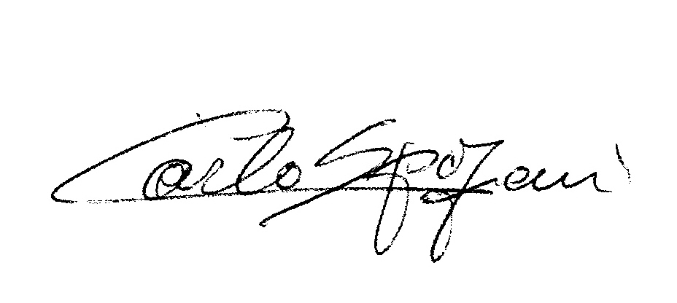
Cordiali saluti

REM s.r.l.

